附件1

海南省专业技术人员
继续教育管理培训平台
学习操作指南
（执业药师继续教育公需课学习版）
目录
一、登录 3
二、修改密码 5
三、完善个人信息 6
四、功能列表 7
五、网络培训 8
1.继续教育网络学习 8
2.课程报班 9
3.在线学习 10
4.证书查询打印 10

一、登录
1.打开http://113.59.48.193:9090/（海南省专业技术人员继续教育管理培训平台），在网站首页继续教育管理培训平台登录入口窗口，选择用户类型为“专业技术人员”
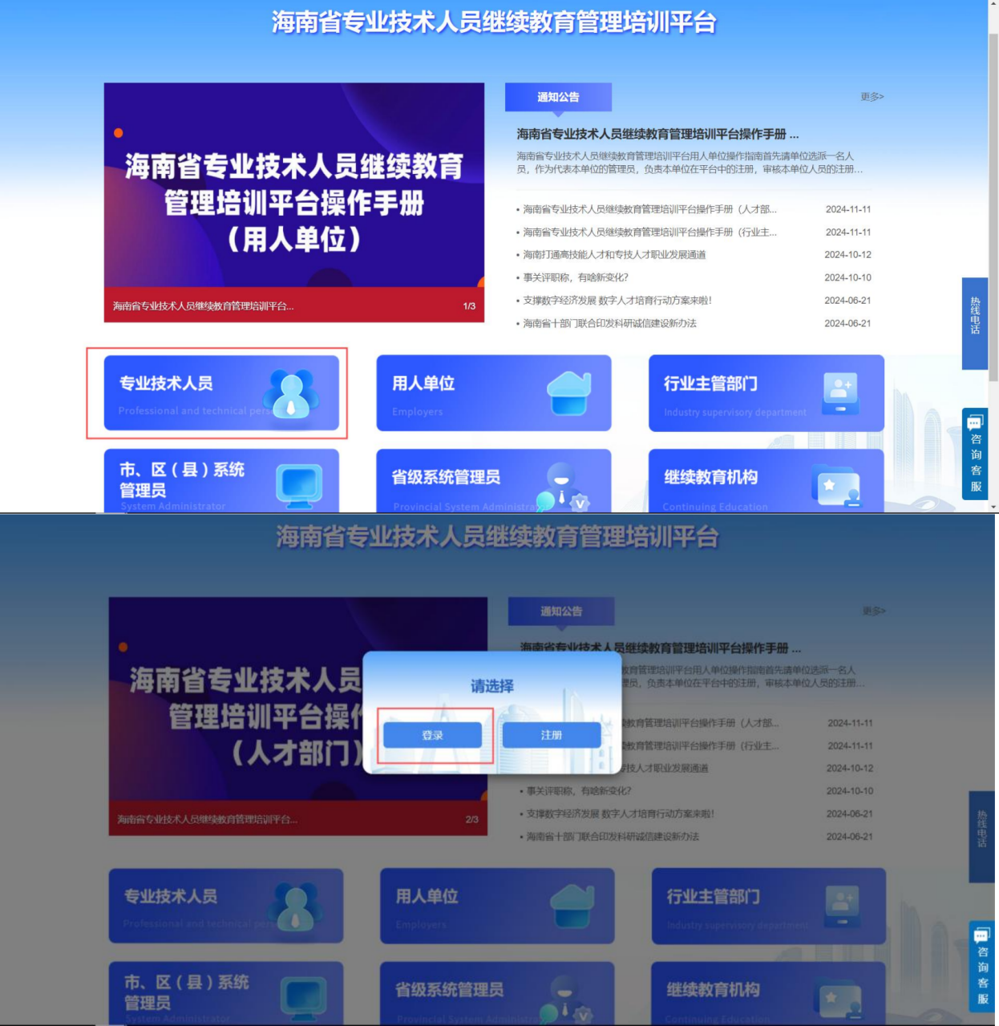

2.未在该平台注册过的学员输入：账号（身份证号码）+密码（默认密码为：身份证后6位数字）登录。
之前在该平台注册过的学员，直接登录学习即可。

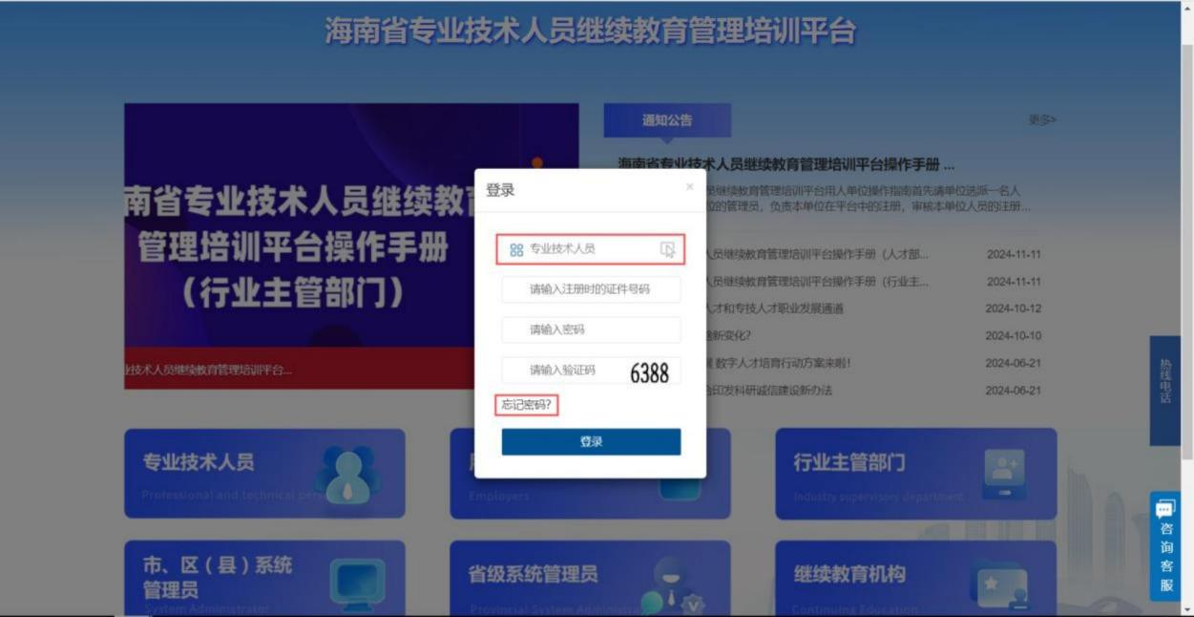

二、修改密码
登陆后提示修改密码，点击修改密码，修改后再次登录。如下图：
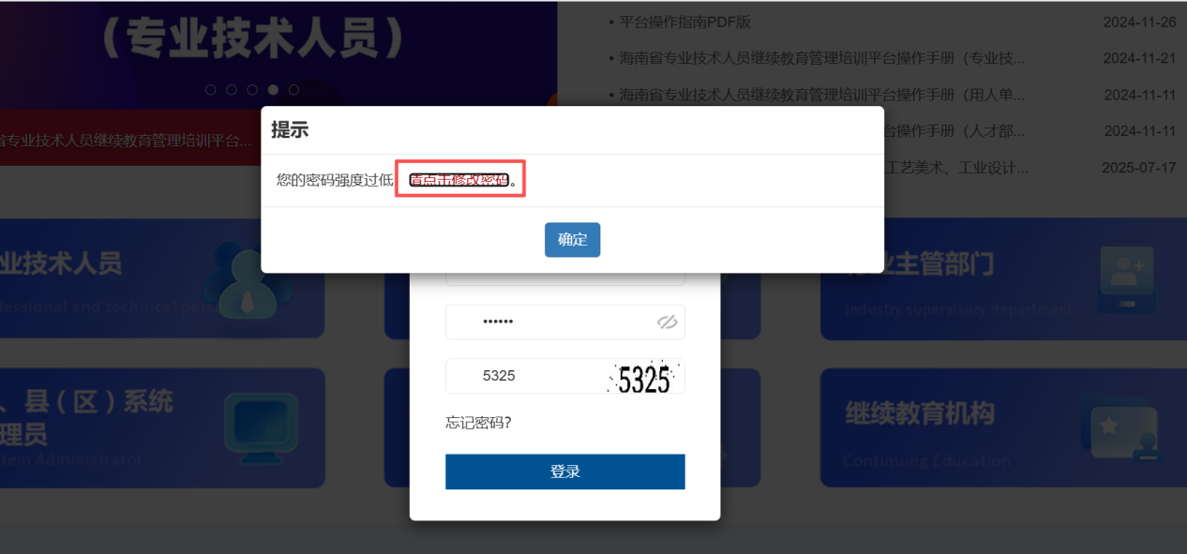

三、完善个人信息
修改密码完成登录后，按要求完善个人信息。如下图：
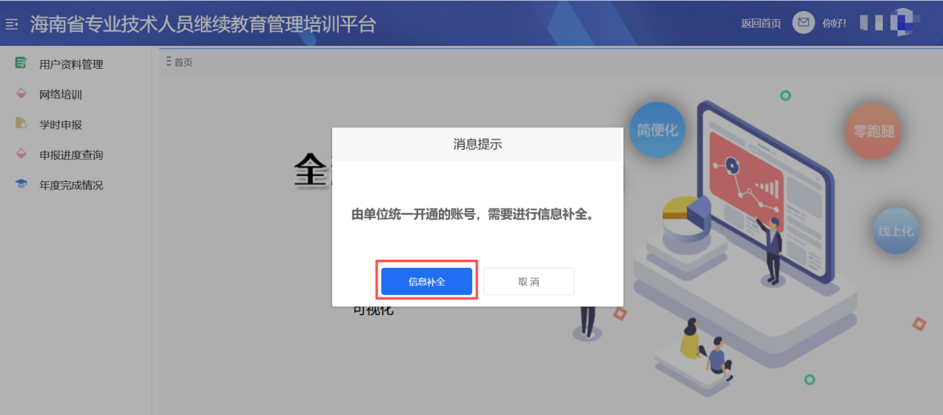

完善个人信息，其中从事专业填写：执业药师；职称有则按要求填写，没有则填无。
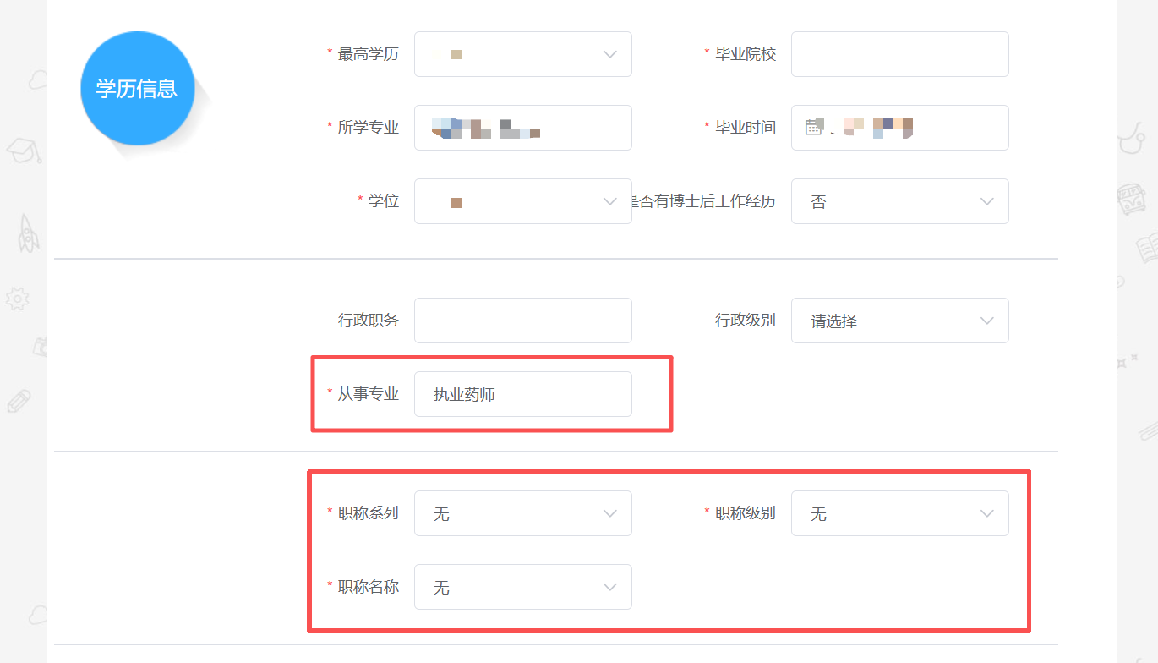

四、功能列表
1.用户个人后台首页，主要包括用户资料管理、网络培训、学时（分）申报、申报进度查询、年度完成情况五大模块。功能列表详细如下图：
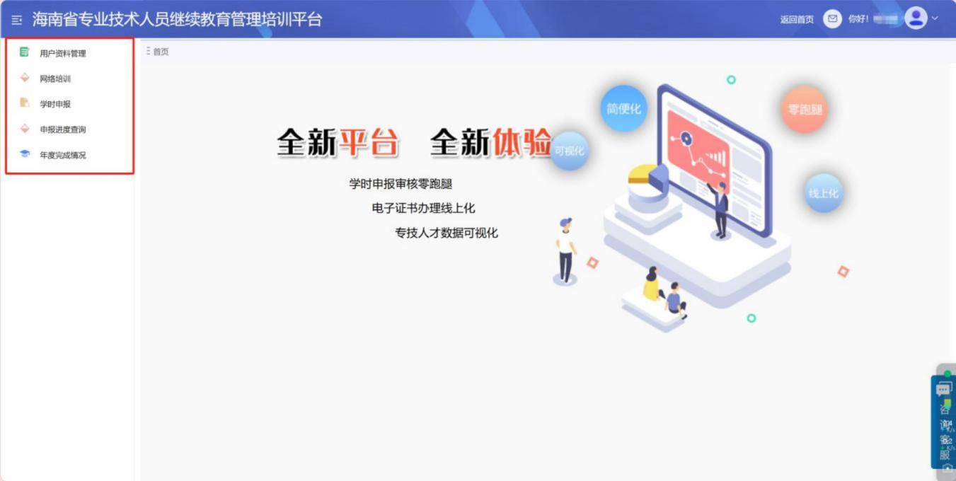
2.用户资料管理
在用户资料管理中，用户可以进行“ 基本信息修改”、“职称系列”、“学历及学位情况”、“职（执）业资格”“学术技术称号”等子模块的信息查看、新增和修改，修改后请点击“保存”。如下图：
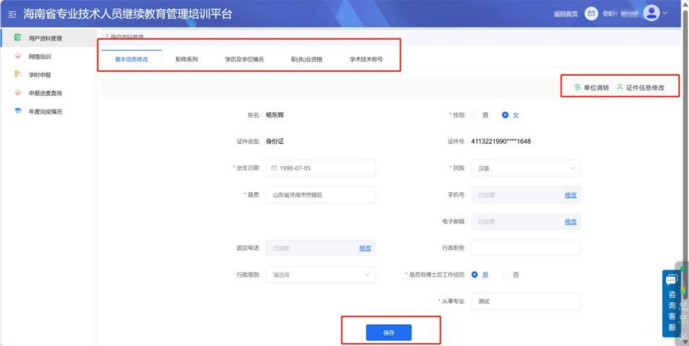

五、网络培训

1.继续教育网络学习
点击网络培训中，选择人社部公需科目，点击进去学习平台。如图所示：
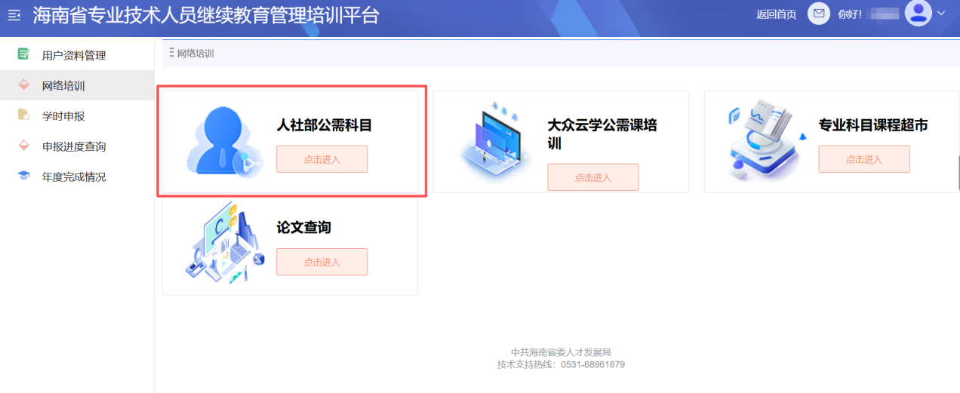
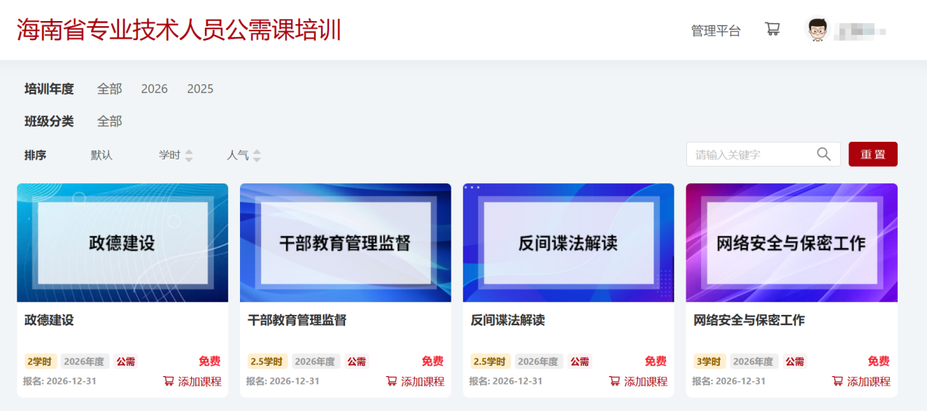

2.课程报班
选择对应课程，点击【立即报名】，即完成【报班】并进入学习页面， 同时学习信息会在【学习中心】中显示。如图所示：
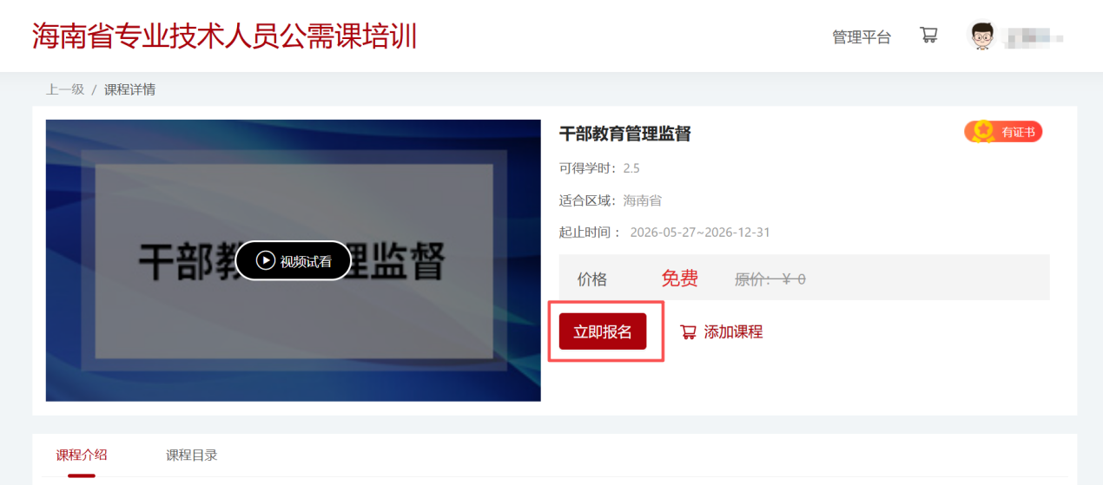

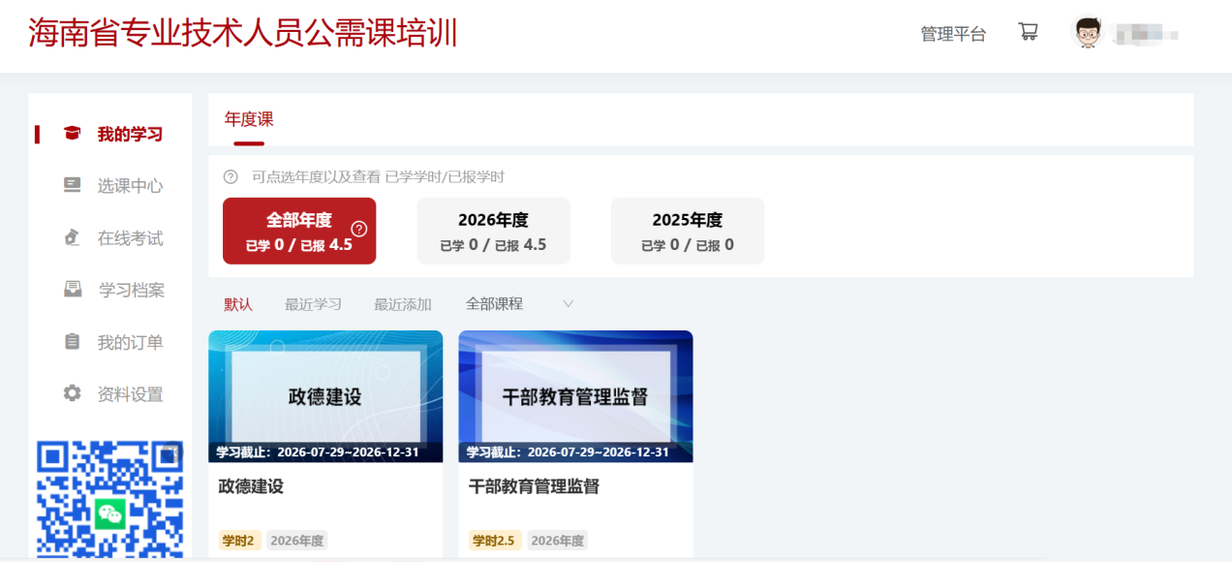

3.在线学习
在【学习中心】中，点击【开始学习】，进入视频学习页面，如图所示：

图：学习课程

4.证书查询打印
完成要求学时学习后，学时将自动对接，不需要审核，可在【学习档案】查询，用户可进行查看继续教育学时明细和打印年度结业证书等操作，如下图：
